Hệ đếm

1. Khái niệm chung

1.1 Các hệ đếm
Dùng một số hữu hạn các ký hiệu ghép với nhau theo qui ước về vị trí, số ký hiệu (r) là cơ số.
Giá trị biểu diễn của các ký hiệu được phân biệt thông qua trọng số r_{i}, với i là số nguyên dương hoặc âm.
Tên gọi, ký hiệu và cơ số của một vài hệ đếm thông dụng
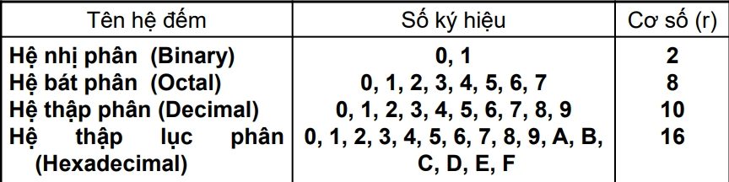
Chú ý: Gọi hệ đếm theo cơ số. VD: hệ nhị phân = Hệ cơ số 2…

1.1.1 Biểu diễn số tổng quát:
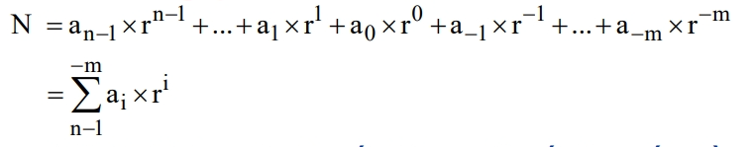
Trong đó N là giá trị, a là hệ số nhân; n là số chữ số phần nguyên; m là số chữ số phần phân số. Thêm chỉ số để tránh nhầm lẫn giữa các hệ, VD: 36₁₀, 36₈…

1.1.2 Hệ thập phân (Decimal): r=10.
VD:
Ưu: dễ nhận biết, biểu diễn gọn, ít thời gian viết và đọc.
Nhược: Khó thể hiện bằng thiết bị kỹ thuật

1.1.3 Hệ nhị phân (Binary): r=2
Ưu: Dễ thể hiện bằng các thiết bị cơ, điện, là ngôn ngữ của mạch logic, thiết bị tính toán hiện đại - ngôn ngữ máy.
Nhược: Biểu diễn dài, mất nhiều thời gian viết, đọc.
Các phép tính:
Cộng: 0+0=0, 1+0=1, 1 + 1 = 10
Trừ: 0-0 = 0;110;101;0-1 = 1 (mượn 1)
Nhân: 0 x 0 = 0 0x1=0, 1x0=0,1x1 = 1
Chia: Tương tự phép chia 2 số thập phân
VD: 1011101₂ +10010111 1110101₂+100011

1.1.4 Hệ bát phân (Octal): r=8=2³
Thay bằng 3 bit nhị phân:
1234.56 =1×8³+ 2x8²+ 3x8+ 4x8⁰ + 5x8⁻¹+ 6×8⁻²
001 010 011 100. 101 110
Phép cộng: cộng hai hoặc nhiều chữ số cùng trọng số lớn hơn hoặc bằng 8 phải nhớ lên chữ số có trọng số lớn hơn liền kề.
Phép trừ: mượn 1 ở chữ số có trọng số lớn hơn thì cộng thêm 8.
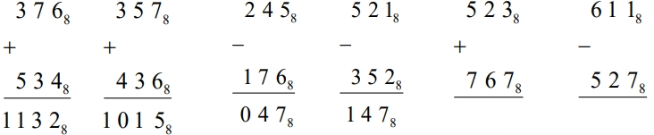

1.1.5 Hệ thập lục phân (HexaDecimal): r=16
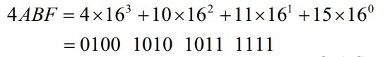
Phép cộng: cộng hai hoặc nhiều chữ số cùng trọng số lớn hơn hoặc bằng 16 phải nhớ lên chữ số có trọng số lớn hơn liền kề.
Phép trừ: mượn 1 ở chữ số có trọng số lớn hơn thì cộng thêm 16.
Phép nhân: đổi về số thập phân rồi thực hiện
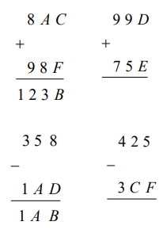

1.2 Chuyển đổi cơ số giữa các hệ đếm

1.2.1 Đổi từ hệ 10 sang các hệ khác
Ví dụ: Đổi số 22.12510, 83.8710 sang số nhị phân
• Phần nguyên:
Chia liên tiếp phần nguyên của số thập phân cho cơ số của hệ cần chuyển đến, số dư sau mỗi lần chia viết đảo ngược trật tự là kết quả cần tìm.
• Phần phân số:
Phép chia dừng lai khi kết Da lần chia cuối cùng bằng 0.
Nhân liên tiếp phần phân : số của số thập phân với cơ số của hệ cần chuyển đến, phần nguyên thu được sau mỗi lần nhân, viết tuần tự là kết quả cần tìm.
Phép nhân dừng lại khi phần phân số triệt tiêu.
Đổi số 22.125₁₀ sang số nhị phân
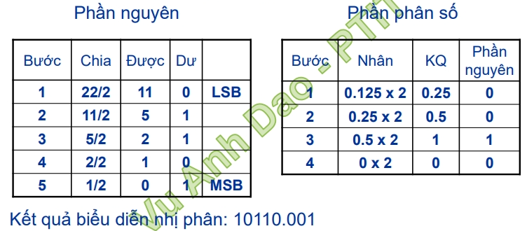
Đổi một biểu diễn trong hệ bất kì sang hệ 10
Công thức chuyển đổi:
Thực hiện lấy tổng vế phải sẽ có kết quả cần tìm. Trong biểu thức trên, ai và r là hệ số và cơ số hệ có biểu diễn.
Ví dụ: Chuyển 1101110.102 sang hệ thập phân

1.2.2 Đổi từ hệ nhị phân sang hệ cơ số 8, 16
Nhóm các cặp 3(hoặc 4 bit) từ bit LSB lại thành từng nhóm, chuyển nhóm đó sang Octal (hoặc hex).
Ví dụ:
chuyển sang hệ 8 (2³) thì nhóm 3 bit
chuyển sang hệ 16 (2⁴) thì nhóm 4 bit
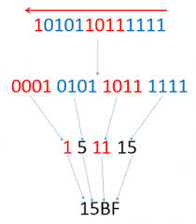
Nếu nhóm cuối thiếu bit thì thêm 0 vào cho đủ nhóm.

2. Số nhị phân có dấu
Sử dụng một bit dấu: ‘0’ là dương (+), ‘1’ là âm (-).
VD: số 6: 00000110, số -6: 10000110.
Sử dụng phép bù 1: Lấy bù 1 các bit trị số (đảo của các bit).
VD: số 4: 00000100, số -4: 111111011.
Sử dụng phép bù 2 thông thường: Số dương là số nhị phân không bù, số âm được biểu diễn qua bù 2 (bù 1 cộng 1).
Bù 2 theo phương pháp xen kẽ: từ bit LSB , dịch về bên trái, giữ nguyên các bit cho đến gặp bit 1 đầu tiên và lấy bù các bit còn lại. Bit dấu giữ nguyên.
VD: số 4: 00000100, số -4: 111111100.

2.1 Phép cộng theo bù 1
Hai số cùng dấu: cộng trị số, dấu chung.
Số dương > số âm: cộng trị số của số dương với bù 1 của số âm. Bit tràn vào kết quả trung gian. Dấu dương.
Số dương < số âm: cộng trị số của số dương với bù 1 của số âm. Lấy bù 1 của tổng trung gian. Dấu âm.
Như ví dụ ở dưới các số:
-5 (1000 0101), -7 (1000 0111), -10 (10001010) phải lấy bù (giữ nguyên bit dấu)
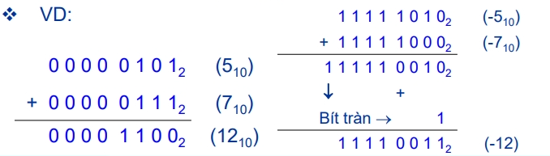
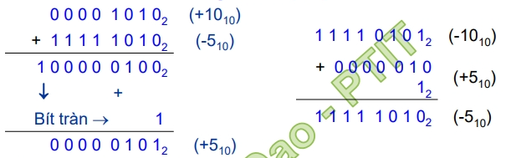

2.2 Phép cộng theo bù 2
Hai số dương: cộng bình thường, dấu dương.
Hai số âm: lấy bù 2 cả hai số và cộng, kết quả ở dạng bù 2.
Số dương > số âm: số dương cộng với bù 2 của số âm. Kết quả bao gồm cả bit dấu, bit tràn bỏ đi.
Số dương < số âm: số dương cộng với bù 2 của số âm. Kết quả ở dạng bù 2 của số dương tương ứng. Bit dấu là 1.
Nhận xét:
- Số âm thì lấy bù, số dương thì không
- Bit tràn:
Bù 1: có bit tràn thì cộng, không có thì
Bù 2: Không cần cộng bit tràn
- Giữ nguyên các bit dấu

2.3 Dấu phẩy động
VD: 197,62710 = 197627 x 10-3; 97,62710 = 0,197627 x 10+3
Gồm hai phần: số mũ E (phần đặc tính) và phần định trị M (trường phân số). E từ 5 đến 20 bit, M từ 8 đến 200 bit và:
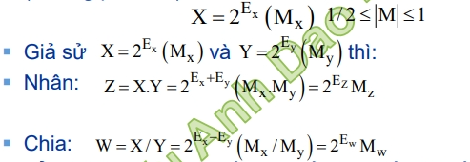
Tổng(hiệu): đưa các số hạng về cùng số mũ, số mũ của tổng(hiệu) là số mũ chung, định trị của tổng(hiệu) là tổng(hiệu) các định trị.

